T.C.

BAŞAKŞEHİR KAYMAKAMLIĞI
İBB ŞEHİT POLİS MUSTAFA ERDOĞAN ORTAOKULU MÜDÜRLÜĞÜ

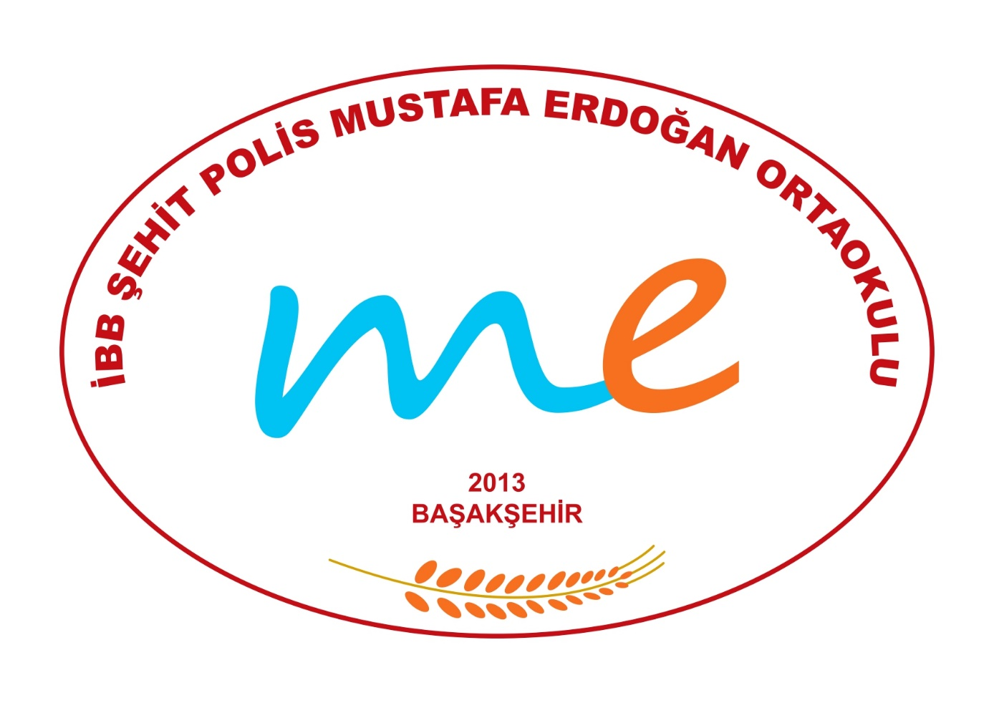

BRİFİNG DOSYASI

2023 - 2024

Misyonumuz
Dünü, bugünü ve geleceği bütünleştirerek idaellerini ve değişimini yaşayarak özgün, etkili ve nitelikli bireyler yetiştiren ve bulunduğu çevrenin kalkınmasında, çevre ve insanın çağı doğru anlayıp yorumlamasında model okul olarak bilinmek. To be known as a model school which trains original, efficient and qualified individuals by integrating past, present and future and living changes and developing the environment in it for the environment and people to interpret the age by understanding it right.

4. VİZYONUMUZ
Vizyonumuz
Öğrencilerin özgüven ve sorumluluk duygularını geliştirip var olan potansiyellerini en iyi şekilde kullanmalarına fırsat tanıyıp çağın gereksinimlerine cevap veren ve ortaöğretim kurumlarına yönlendirip başarıyı yakalamalarını sağlamaktır. Providing them to achieve success by leading the secondary school that respond the requirement of age by providing with a chance to be use their potential best that they have with developing the students self-confidence and sense of responsibility.

Kurum Kültürü
Okulumuzda, eğitimin evrenselliği ilkesi ve “tüm öğrenciler öğrenebilir ve tüm öğretmenler öğretebilir” anlayışı üzerine, akademik bilgiye dayalı bir kurum kültürü oturtulmaya çalışılmaktadır. Bunun bir gereği olarak her türlü öneri, bilgi ve uygulamalar mevzuatına veya akademik bilgi ve kültüre dayandırılmaya çalışılmaktadır.

Okulumuz personeli arasında saygı ve empatiye dayalı bir iletişim ve üst düzeyde paylaşım ve yardımlaşma vardır. Bu çerçevede zümre içinde ve zümreler arası işbirliği yapılmaktadır. Toplantılarda mevzuat tekrarından daha çok personeli güçlendirmeye dönük bilgi alış-verişine ağırlık verilmektedir.

Okulumuzun başat değeri öğrencidir. Okulumuzun tüm çalışanları değerli ve önemli olmakla birlikte, üretkenlik sağlamada öne çıkanlar daha önemli kabul edilmektedir. Çünkü eğitime üretkenlikle katkı sağlama, okulumuzda öne çıkma konusunda herkes için geçerli tek bir kulvardır.

Acil konular dışında tüm kararlar öğretmen kurulunda ya da diğer kurul, ekip ve komisyonlarda alınmaktadır. Kişisel karar ve uygulamalar okulumuzun benimsemediği yönetim anlayışı olarak görülmektedir.
Okulumuzda çalışanlar arasında iletişimi ve ilişkileri güçlendirmeye dönük olarak özel günlerde hediyeler alınmakta, hep birlikte yemek yenilmektedir.
Öğretmen-öğrenci-veli üçgeninde fazla bir sorun yaşanmamaktadır. Gözlemlenen bazı sorunlar da iletişimsizlikten kaynaklanmaktadır. Bu bakımdan kurum içi iletişimi geliştirecek yeni yöntemler bulmak gerekmektedir.
Bilginin güç olduğuna inanılmakla birlikte bugün artık gücün tek başına kuru bilgide değil, güçlü bir iletişimde olduğunun farkına varılmıştır. Bu bakımdan etkili iletişim ve şeffaflık adına kurul toplantılarının bazı bölümlerine, öğrenci ve velilerin de gözlemci olarak katılmasının sağlanması planlanmaktadır.
Öğrencilerimize iyi bir insan, iyi bir vatandaş olma temel hedef olarak kazandırılmaya çalışılmaktadır.

Okulun Tarihçesi
Okulumuz 2013 yılında Kiptaş tarafından yapılmış ve 2013-2014 Eğitim-Öğretim yılından itibaren hizmet vermeye başlamıştır.
Okulumuz ismini Şırnak kırsalında da 21.03.2012 tarihinde teröristlerce şehit edilen Özel Harekât Polisi Mustafa Erdoğan’dan almıştır.
Şehit Polis Mustafa Erdoğan 01.01.1988 yılında Yozgat ili Boğazlıyan ilçesinde evin üç çocuğundan ortancası olarak dünyaya gelmiştir. Babası Ramazan Erdoğan´ın da polis olması ve tayinleri nedeniyle ilkokulu Hakkâri´de ortaokul ve liseyi ise İstanbul´da bitirdikten sonra baba mesleği olan polislik mesleğini seçmiş ve girdiği polislik sınavlarını kazanarak 2007 yılında Balıkesir Polis Meslek Yüksek Okulunda eğitim ve öğretimine başlamıştır.
2 yıl süren Balıkesir Polis Meslek Okulundaki eğitimini başarıyla tamamlayıp mezun olduktan sonra 2009 yılında İstanbul İl Emniyet Müdürlüğü kadrosunda göreve başlamıştır. İstanbul İlinde sırasıyla Başakşehir İlçe Emniyet Müdürlüğü ve Küçükçekmece İlçe Emniyet Müdürlüklerinde görev yaptıktan sonra, çocukluğundan beri hayalini kurduğu özel harekat seçme sınavlarını 2011 yılında kazanarak katıldığı ve 6 ay süren Ankara Gölbaşı Eğitim Merkezindeki yeni görevine başlamıştır.
Şırnak Özel Harekat Şube Müdürlüğünde görevli iken Şırnak ili kırsalında teröristlerle yapılan çatışma sonucunda 21.03.2012 tarihinde Şehit olan Şehit Polis Mustafa ERDOĞAN´ın cenazesi Yozgat ili Boğazlıyan İlçesi Dereçepni Köyü Köy mezarlığına defnedilmiştir. Babası Ramazan ERDOĞAN´a 06.07.2012 tarihinde Devlet Övünç Madalyası verilmiştir.
Babasının beyanına göre Mustafa çocukluğundan beri sürekli özel harekatçı olacağını ve ardından şehit düşeceğini söylemekte idi. Mustafa, Polis okuluna girdikten sonra da aynı hislerini sürdürmekte ve bunu arkadaşlarına da söylemekteydi. Mustafa, ailesine ve arkadaşlarına Özel Harekat kursunu bitirdikten sonra Şırnak iline gideceğini ve orada şehit olacağını söylemişti. Mustafa söylediği gibi Özel Harekat kursuna katıldı ve kursunu bitirdikten sonra Şırnak iline atandı. Şehadete ermesinden yaklaşık 45 gün kadar önce senelik izni için İstanbul ilçesi Başakşehir ilçesine gittiğinde her zamankinden farklı olarak izninin büyük çoğunluğunu evde ailesinin yanı başında geçirdi. İzin bitiminde ailesinden ayrılırken sanki bir daha dönmeyecekmiş gibi vedalaştı. Babası o günden itibaren Mustafa´nın şehit olacağına dair hislere kapıldı. Operasyondan ve çatışmalardan kısa bir süre önce Mustafa arkadaşlarıyla birlikte dağlık arazide görevli olduğu bir sırada yanına ihtiyar bir amca gelerek ona çok eski bir Kur´an-ı Kerim uzattığını ve bunu kendisine getirdiğini söylemiş. Arkasını dönerek Kur´an-ı Kerim´i çantasına koyan Polis Mustafa, teşekkür etmek ve yaşlı amcanın elini öpmek için geri döndüğünde yaşlı amcayı görememiştir. Bunun üzerine arkadaşlarına yaşlı amcanın bir anda nereye kaybolduğunu sorduğunda arkadaşlarından aldığı cevap "Ne amcası Mustafa biz dağdayız burada bizden başka kimse yok ki" oldu. Mustafa´nın yaşlı amcadan aldığı Kur´an-ı Kerim şu anda memleketinde baba ocağında durmaktadır. Mustafa operasyon sırasında şehit olmadan birkaç gün önce arkadaşlarına bir liste uzatarak "Bunları Anneme Götürmenizi İstiyorum" demişti. Arkadaşlarının beyanına göre ise: Mustafa operasyon için yola çıkmadan hemen önce annesini telefonla arayarak operasyona gideceğini ve şehit olacağını söylemiştir. Şırnak kırsalında da 21.03.2012 tarihinde teröristlerce şehit edilmiştir.

Okulun Özellikleri: (Yatılı, Gündüzlü, Karma)
Karma ve Tam zamanlı eğitim.

Ulusal ve Yerel Başarıları
Akademik Başarılarımız
LGS 2023 Türkiye 1.lik
Ulusal Başarılarımız
1. Basketbol 3x3 Yıldız Erkek Türkiye 3.lük 2022-2023
2.Güreş Grekoremen Türkiye 2.lik 2022-2023
3.Okçuluk Türkiye 1.lik 2022-2023
4.Basketbol 3x3 Yıldız Erkek Bölge 1.lik 2022-2023
5.Okçuluk İstanbul 2.lik 2022-2023
6.FIRST FTC Türkiye 2.lik 2023-2024
7.FIRST FTC Türkiye Robot Tasarım 2023-2024
İl Bazında Başarılarımız
1.Basketbol 3x3 Yıldız Erkek 1.lik 2022-2023
2.Okçuluk İstanbul 1.lik 2022-2023
İlçe Bazında Başarılarımız
1.Basketbol Yıldız Erkekler 1.lik 2022-2023
2.Satranç 3.lük 2022-2023
3.Güreş 3.lük 2022-2023
4.Futsal Küçük Erkekler 1.lik 2023-2024
5.Futsal Yıldız Erkekler 3.lük 2023-2024
6.Masa Tenisi 1.lik 2023-2024
7.Okçuluk 1.lik 2023-2024
8.Okçuluk 2.lik 2023-2024
9.Kross 2.lik 2023-2024
10.Satranç 1.lik 2023-2024
11.Tekvando 2.lik 2023-2024

Our Academic Achievements LGS 2023 Türkiye 1st place, Our National Achievements 1. Basketball 3x3 Star Men Türkiye 3rd Place 2022-2023, 2nd Wrestling Greco-Roman Türkiye 2nd Place 2022-2023, 3rd Archery Türkiye 1st place 2022-2023 , 4.Basketball 3x3 Junior Men's Regional 1st Place 2022-2023, 5.Archery Istanbul 2nd place 2022-2023, 6.FIRST FTC Türkiye 2nd place 2023-2024, 7.FIRST FTC Türkiye Robot Design 2023-2024 Our Achievements by Province 1.Basketball 3x3 Junior Men's 1st Place 2022-2023, 2nd Archery Istanbul 1st place 2022-2023 Our Achievements by District 1st Basketball Star Men 1st Place 2022-2023, 2nd Chess 3rd place 2022-2023, 3rd Wrestling 3rd Place 2022-2023, 4th Futsal Junior Boys 1st Place 2023-2024, 5. Futsal Star Men 3rd Place 2023-2024, 6th Table Tennis 1st Place 2023-2024, 7th Archery 1st place 2023-2024, 8.Archery 2nd place 2023-2024, 9.Kross 2nd place 2023-2024, 10th Chess 1st place 2023-2024, 11.Taekwondo 2nd place 2023-2024

Yürütülen Projeler
TUBİTAK 4006,
Okuyorum Yorumluyorum,
Believe in Yourself,
ERASMUS+
e Twinning European Quality Label 15.01.2024
(Math and Science With Web Tools)
e Twinning European Quality Label 15.01.2024
(The Future In Esonomics And Ecology With Web Tolls),
Dilimizin Zenginlikleri,
ÇEDES Projesi,
Veli Akademileri Projesi,

GENEL BİLGİLER

1.BÖLÜM(Fiziki Bilgiler)

İli: İSTANBUL |  |  |  | İlçesi: BAŞAKŞEHİR
Adres: | Başak Mah. Sular Vadisi Caddesi Saray Sok. No 3 Başakşehir / İSTANBUL |  |  | Coğrafi Konum (link) |  | https://goo.gl/maps/v5DmqFvxrRh3xx3X8
Telefon Numarası: | 02124886015 |  |  | Faks Numarası: |  | 02124886015
e- Posta Adresi: | shtpolis@gmail.com |  |  | Web sayfası adresi: |  | http://ibbspmeoo.meb.k12.tr
Kurum Kodu: | 750427 |  |  | Öğretim Şekli: |  | Tam Gün
Okulun Hizmete Giriş Tarihi: 2013 |  |  |  | Toplam Çalışan Sayısı |  | 10
Öğrenci Sayısı: | Kız | 666 |  | Öğretmen Sayısı | Kadın | 43
 | Erkek | 695 |  |  | Erkek | 22
 | Toplam | 1361 |  |  | Toplam | 65
Derslik Başına Düşen Öğrenci Sayısı |  |  | 40 | Şube Başına Düşen Öğretmen Sayısı |  |  | 2

Okul Bölümleri |  | Özel Alanlar | Var | Yok
Okul Kat Sayısı | 4 | Çok Amaçlı Salon |  | x
Derslik Sayısı | 34 | Çok Amaçlı Saha | x
Derslik Alanları (m2) | 51 | Kütüphane | x
Kullanılan Derslik Sayısı | 34 | Fen Laboratuvarı |  | x
Şube Sayısı | 34 | Bilgisayar Laboratuvarı | x
İdari Odaların Alanı (m2) | 114 | İş Atölyesi |  | x
Öğretmenler Odası (m2) | 125 | Beceri Atölyesi |  | x
Okul Bahçesi (Açık Alan)(m2) | 7750 | İnternet Bağlantı Hızı | X(Fiber VPN)
Okul Kapalı Alan (m2) | 6350
Sanatsal, bilimsel ve sportif amaçlı toplam alan (m²) | 1331
Kantin (m2) | 860
Tuvalet Sayısı | 14 | Masaüstü Bilgisayar Sayısı | 27
Akıllı Tahta Sayısı | 36 | Yazıcı Sayısı | 10
TV Sayısı | 2 | Taşınabilir Bilgisayar Sayısı | 6
Fotokopi Makinası Sayısı | 3 | Projeksiyon Sayısı | 3

2.BÖLÜM

(İdare, Öğretmen, Öğrenci ve Personel Bilgileri)
Unvan | Erkek | Kadın | Toplam
Okul Müdürü ve Müdür Yardımcısı | 3 | 1 | 4
Branş Öğretmeni | 19 | 39 | 58
Rehber Öğretmen | - | 3 | 3
İdari Personel | - | 2 | 2
Yardımcı Personel | 4 | 4 | 8
Güvenlik Personeli | - | - | -
Toplam Çalışan Sayıları | 29 | 53 | 75

İdare ve Öğretmen Sayısı
Sıra No | Görevi | Bay | Bayan | Toplam
1 | Müdür | 1 | 0 | 1
2 | Müdür Yardımcısı | 2 | 1 | 3
3 | Matematik | 4 | 6 | 10
4 | Din Kültürü ve Ahlak Bilgisi ve Siyer/Kuran/TDB/ | 2 | 6 | 8
5 | Fen Bilimleri | 3 | 5 | 8
6 | Türkçe | 4 | 7 | 11
7 | İngilizce | 1 | 7 | 8
8 | Sosyal Bilgiler/İnkılap Tarihi | 4 | 2 | 6
9 | Beden Eğitimi | 2 | 1 | 3
10 | Tek.Tas./Görsel | 1 | 3 | 4
11 | Bilişim | 1 | 1 | 2
12 | Rehberlik | 0 | 3 | 3
13 | Müzik | 0 | 2 | 2
Toplam |  | 22 | 43 | 65

Diğer Personel Durumu

Sıra No | Görevi | Erkek | Kadın | Toplam
1 | Memur | 0 | 2 | 2
2 | Hizmetli | 4 | 4 | 8
Toplam |  | 4 | 6 | 10

İdareci Bilgileri

İDARECİLER
Sıra | ADI SOYADI | GÖREVİ | BRANŞI
1 | Nihat YEŞİLYURT | Müdür | Din Kültürü ve Ahlak Bilgisi
2 | Serdar ERGİN | Müdür Yardımcısı | Türkçe
3 | Habibe PEKŞEN | Müdür Yardımcısı | Din Kültürü ve Ahlak Bilgisi
4 | Ercan KEBİROĞLU | Müdür Yardımcısı | Matematik

Öğrenci Bilgileri

SIRA | SINIFI | Kız | Erkek | Toplam | SIRA | SINIFI | Kız | Erkek | Toplam
1 | 5-A | 28 | 20 | 48 | 18 | 7-A | 14 | 25 | 39
2 | 5-B | 27 | 20 | 47 | 19 | 7-B | 19 | 21 | 40
3 | 5-C | 26 | 22 | 48 | 20 | 7-C | 15 | 24 | 39
4 | 5-D | 25 | 23 | 48 | 21 | 7-D | 16 | 24 | 40
5 | 5-E | 15 | 25 | 40 | 22 | 7-E | 15 | 22 | 37
6 | 5-F | 21 | 18 | 39 | 23 | 7-F | 20 | 20 | 40
7 | 5-G | 19 | 21 | 40 | 24 | 7-G | 16 | 24 | 40
8 | 5-H | 21 | 19 | 40 | 25 | 7-H | 20 | 20 | 40
9 | 5-İ | 20 | 20 | 40 | 26 | 8-A | 15 | 23 | 38
10 | 6-A | 21 | 21 | 42 | 27 | 8-B | 24 | 14 | 38
11 | 6-B | 18 | 22 | 40 | 28 | 8-C | 20 | 17 | 37
12 | 6-C | 14 | 24 | 38 | 29 | 8-D | 21 | 19 | 40
13 | 6-D | 15 | 28 | 43 | 30 | 8-E | 16 | 18 | 34
14 | 6-E | 16 | 21 | 37 | 31 | 8-F | 24 | 13 | 37
15 | 6-F | 24 | 16 | 40 | 32 | 8-G | 19 | 21 | 40
16 | 6-G | 22 | 18 | 40 | 33 | 8-H | 17 | 19 | 36
17 | 6-H | 19 | 21 | 40 | 34 | 8-I | 24 | 12 | 36

-Brifing Sonu-

